中国邮路

4月3日9:19；4月3日14:48；

欧拉图：从图中任一点出发，通过每条边且仅一次，最后返回到出发点.

哈密顿图：经过每个节点一次且仅一次

旅行商：每个节点一次且路径最短

中国邮路：经过每条边至少一次的最短回路

旅行商可以看做最短的哈密顿回路，中国邮路可以看为最短的欧拉回路

注意到：一个欧拉图对不同起点的欧拉回路的长度必定相等，故而问题转化为找出某几条边，将他们加倍，然后形成欧拉图，并且这几条边要权值最小。

欧拉图判定：定理2.3.1：无向连通图G有欧拉回路的充要条件是各顶点的度都是偶数。

有向图：各点正负度相同，则存在有向欧拉回路。

两奇点欧拉问题：若无向连通图G中只有两个奇顶点，添上一条线后，构成欧拉回路，去掉之后则G存在欧拉道路。

中国邮路的充要条件：

G的每条边最多重复一次，且在G的任意一个回路上, 重复边的长度之和不超过该回路长度的一半。

1. 很好理解；2.则选出该条回路，做回路的共轭回路（重复的边不重复，不重复的边重复），那么此图仍是欧拉图，因为回路上每个顶点的度数改变0或2，不会改变欧拉图的性质。但是欧拉回路变短了，因为欧拉回路必然包含全图所有的边，也包含之前选出的那个回路。

充分性：无向图满足这两个条件后成为的欧拉图必为最佳邮路。

这个证明非常奇妙：

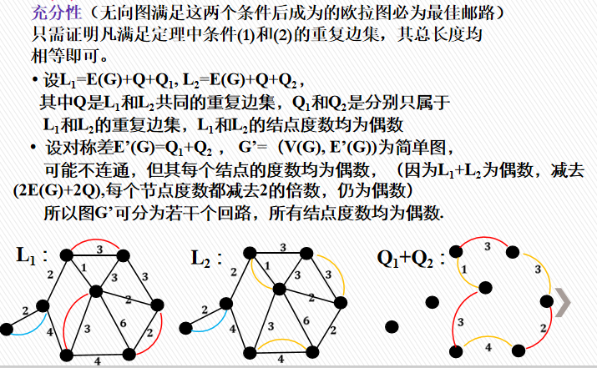

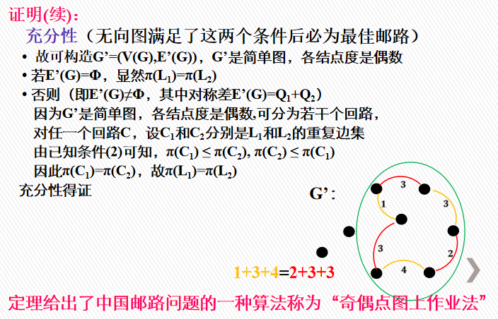

注意到：这里第二张图里提到了

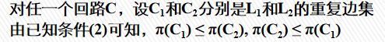

在原来的判定中，我们说在G的任意一个回路上, 重复边的长度之和不超过该回路长度的一半。但是这里的G是同一张图，你在这里构造的回路本身不属于这张图，可是，由于对称差做出来这些边都是重复边，所以在原图上必然能找到对应的边在原图上形成回路，故而可以用这个判定。

//这里貌似描述的不太清楚，Darling没太看懂可以我们下来交流下哇

其实就是一个小小的逻辑罢了

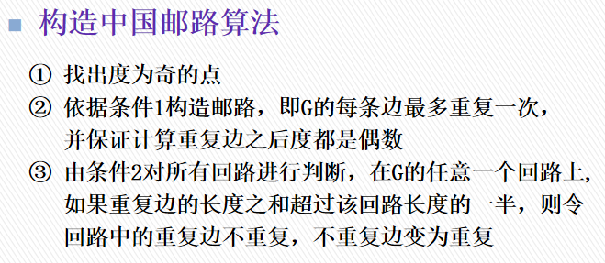

关于2，其实只需要随便构造一个把所有的点都偶数化的图即可，因为3一定会处理这个2。

以上为无向图中国邮路，有向图中国回路性质如下：



关于2，就是说无论是从这个点出发，还是想要经过这个点，都不可能存在欧拉回路。



注意到-是指射入的边，+是指发出的边。

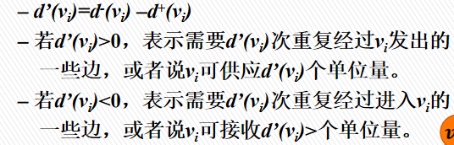

d’(vi)>0，那么出射的边少了，需要多射几条。为负数时同理。

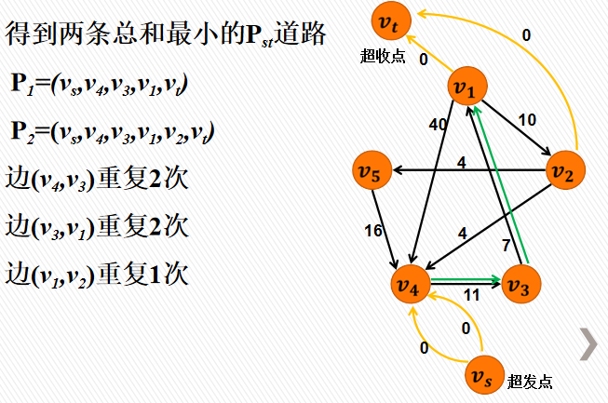

注意到，从超发点出发，必然会两次经过v4从而给v4多了两个出度，故而v4是超发点发出的边的入点而不是起点。（这点有一些反直观）

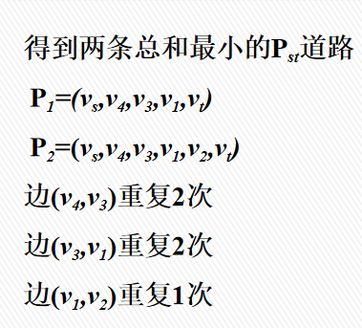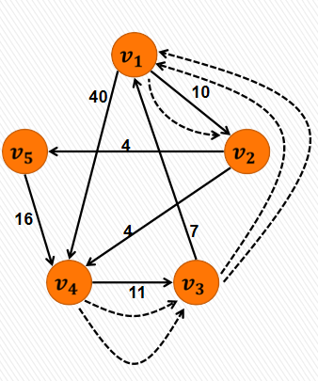

注意到这两张图一一对应。而且记得vt前一个才是终点。

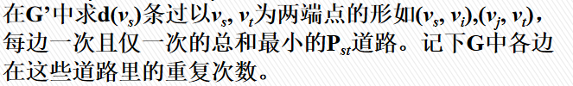

以vs与vt为起点终点，然后中间经过（vs，Vj）与（vi，Vt）这两条边的道路

使得每条添加的超发边和超收边经过且仅仅经过一次，并且权值最短

关键路径

2021/4/4/10:30；4月5月19:01

PT图和PERT图

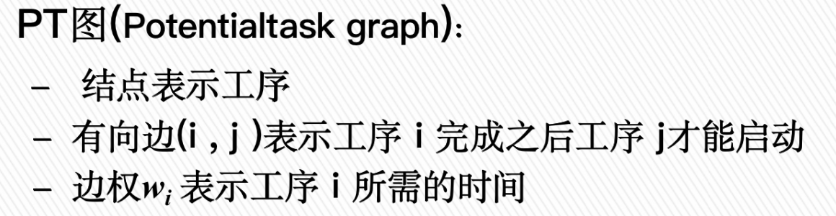

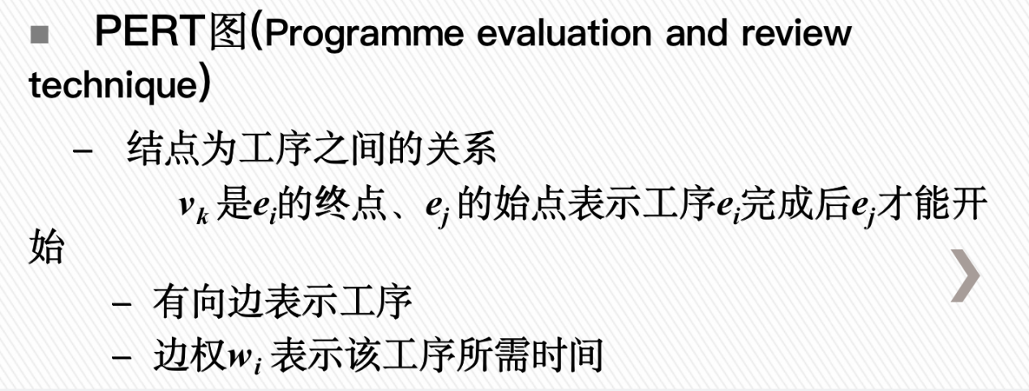

关键路径就是找到PT图（一定是有向图）中，从起始点（第一个工序）到中止点（最后一个工序）的最长路,此路径称为关键路径.

如何找到起始点、中止点？

所有不需要先行工序的点都是起始点，不是任何工序的先行工序的点都是终止点

如果有多个起始点：设置虚拟起始点，这个点到所有真正起始点有有向边，边权是0

如果有多个中止点：设置虚拟中止点，所有真正中止点指向这个虚拟点，且边权是完成这些工序花费的时间（最后一道工序是需要花费时间的）

这样问题转化为求唯一起始点到唯一中止点的最长路径

算法实现

Step1：对结点拓扑排序；（可以大大提高Step2的效率）

Step2：循环计算。

Step1：

理论基础：

【1】引理2.7.1 若有向图G无有向回路，则一定存在入度及

出度为0的结点

（存在入度为0与出度为0的点，不一定是同一个点）

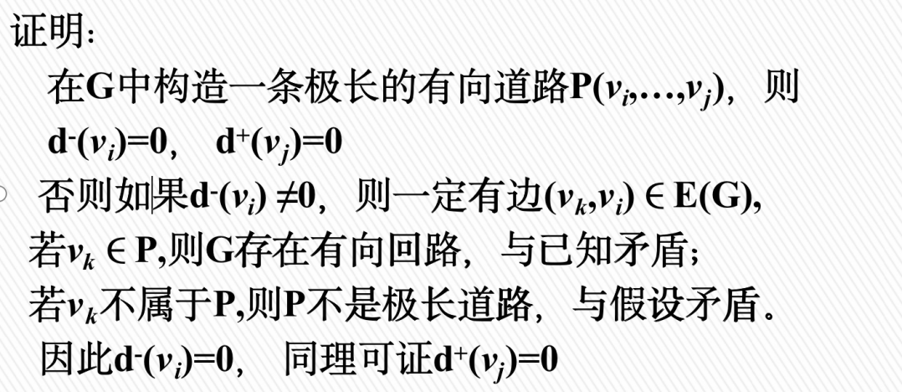

【2】PT图必然不含有向回路，否则会出现：我要完成A才能做B，但是我要做了B才能做A的情况；



由【1】【2】可知，可以通过重新编号节点，让PT图所有边都从编号小的节点指向编号大的节点

此时这种节点排序方式称为拓扑序列，排序过程称为拓扑排序

排序方法：

不断地将入度为0（也就是没有收到任何箭头，在关键路径问题里是没有任何先行工序）的点编号为最小，然后删掉这个点，以及这个点发出的所有有向边，得到的图还是没有有向圈的，可以induction

结束条件：剩下的点

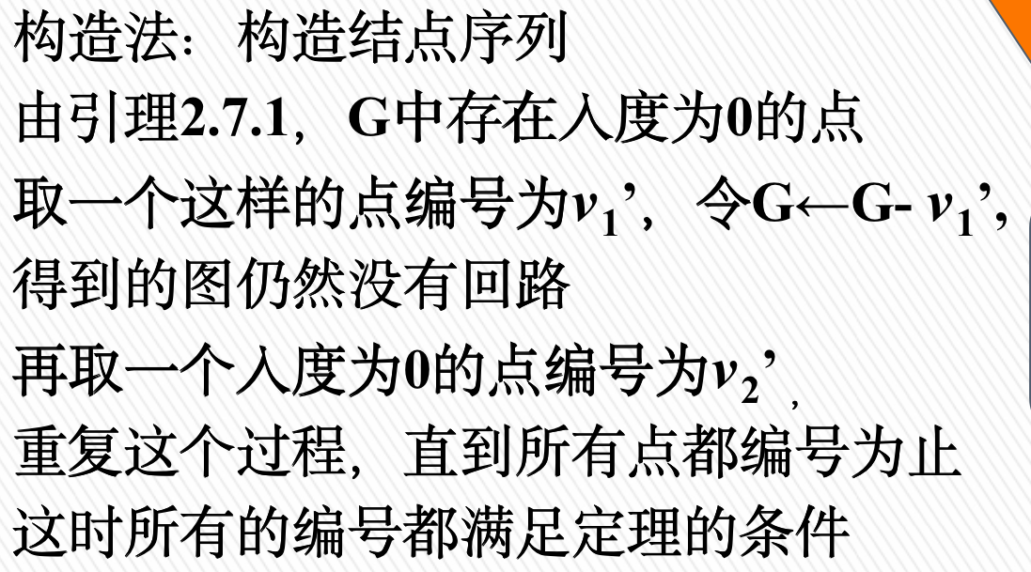

用算法实现拓扑排序：

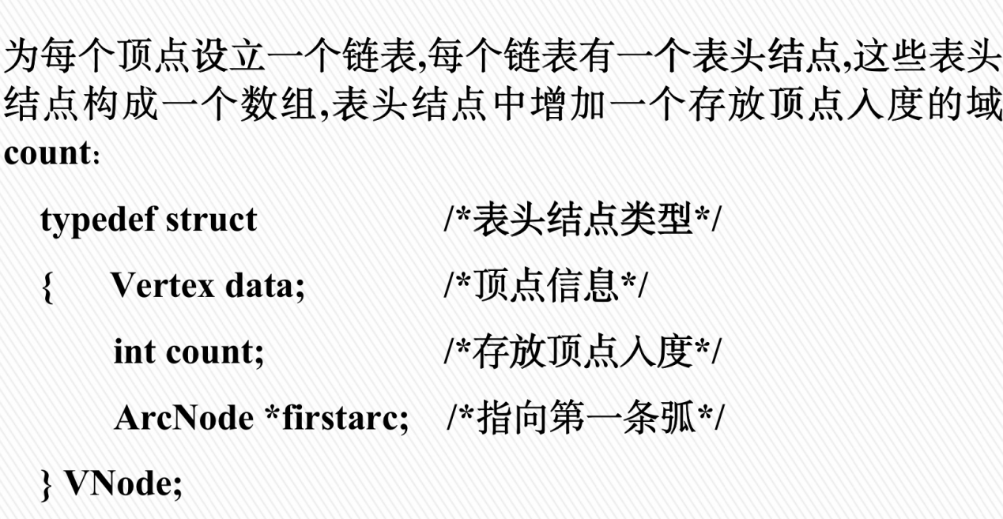

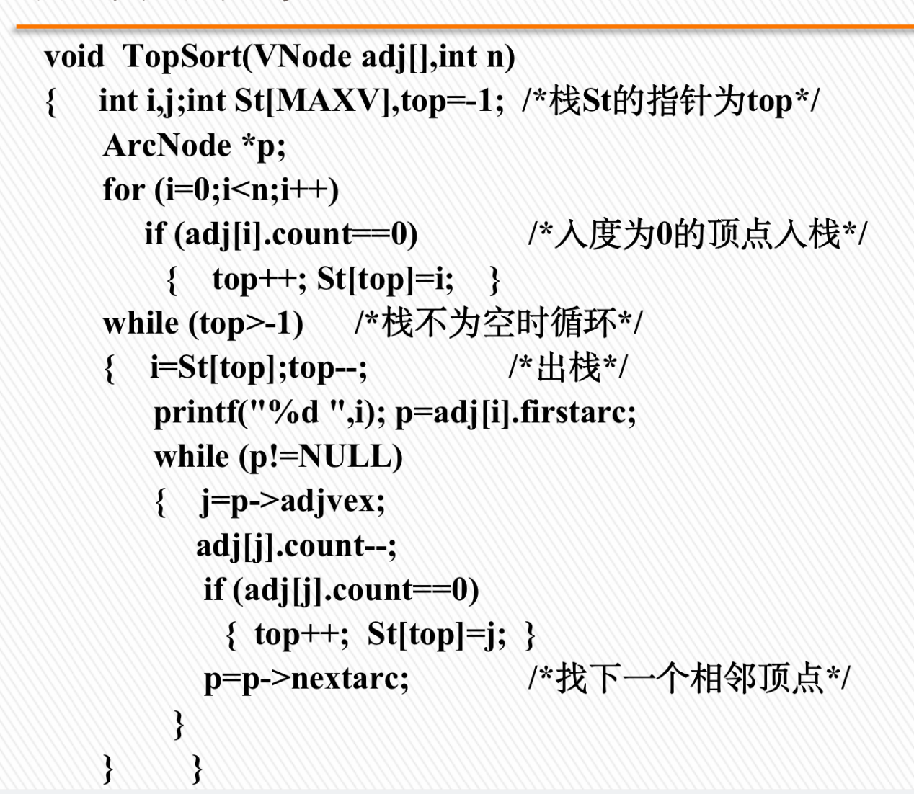

Step2：

循环计算

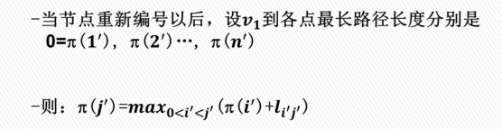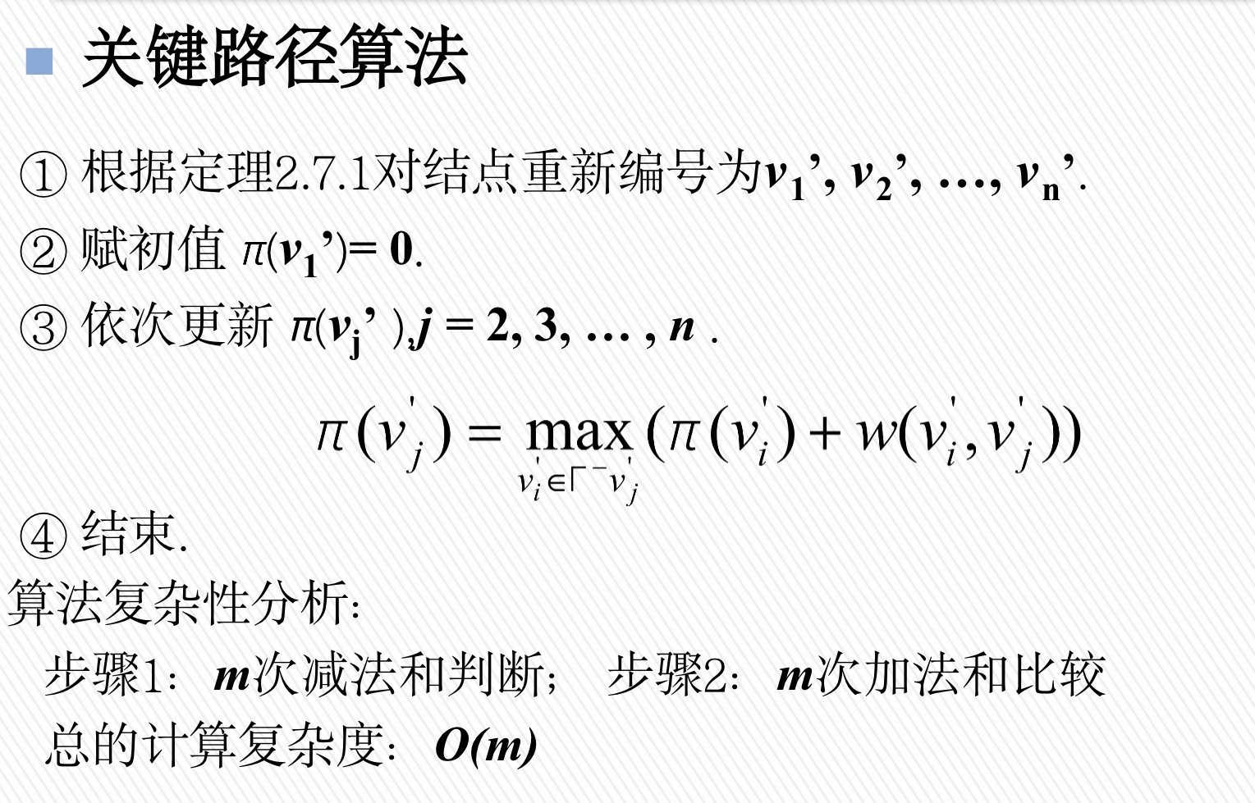

按照拓扑顺序更新每一个点。

pi值表示的是该工序开始前需要花费的最短时间（不包含该工序完成时间）

更新每一个点的时候，只需要找这个点的所有直接前驱中最小的，不是遍历一次所有编号比这个点小的所有点！

拓扑排序的作用：确保更新每个点的时候，其前驱的pai值都已经更新完毕了

延误问题

所有长度一样的最长道路都是关键路径，这几条路上面的点都是关键节点，不能延误

（有多条关键路径，即“多线作战”时各线要花的时间是一样的，只有全都按时完成，才能不延误之后的任务）

对于非关键路径上的点：（所有点都要被执行，只不过这些点可以延误）



N的最晚启动时间：



即：N起码要在End启动前的 $π$ (N,End)时间启动

如果起始点启动时间为0，则End启动的时间是 $π$ (End)

所以：

以起始点启动时间为0，N最早可以在 $π$（N）启动

最晚要在 $π$ (End)- $π$ (N,End)启动

可以延误的时间长度是 $π$ (End)- $π$ (N,End)- $π$ (N)

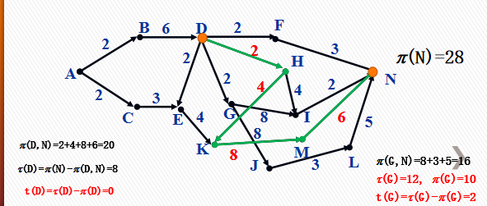

边就是完成该工序的时间，也就是同一个点的出边长度一样

以此图为例：π(D,N)是从D到终点的最长路径，也就是你启动D之后，全部边都到达终点所需的最短时间（最长的那条边到达的时间）。δD是你最晚需要启动D的时间（也就是从起点到终点的最长时间减去从D出发的全部边都到达终点所需的最短时间）然后延误时间等于D最早启动的时间，减去D最晚启动的时间。

比如G：π(G,N)就是最长的那个16。然后你的δ(G)是28-16。（δG没有对应的路线，因为你可以理解为没有一刻不停地工作，非关键路径上中间有停顿。）

算法实现：

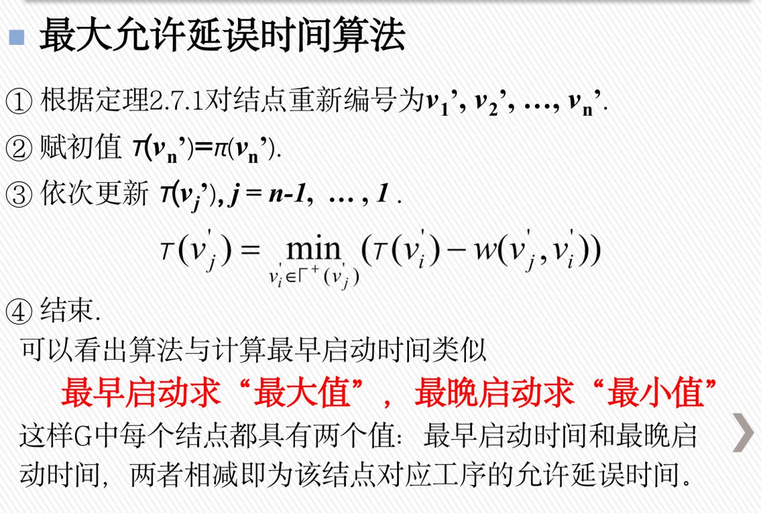

其实由于同一个点发出的边的权值相同，所以其实就是求所有直接后继里最小的那个减去自己发出的边的权值。

这种方法算出的T（V）是V点启动的最晚时间！

和前面计算启动最早时间的唯一区别：

计算启动最早时间是以第一道工序为参考，规定其开始时间为0（*）

计算最晚时间是以最后一道工序做参考，规定其结束时间为 $π$ (Vn)（这个值可以由（*）过程算出，但是在该算法中只是个定值）



其实我觉得这样理解最大值最小值不合理，因为实际上你的最晚启动也是求的最大值。从该节点到达终点的最大值，不过是全局最大值（此时已经是个定值）-部分最大值，从而得到最小。

PT和PERT图的比较：

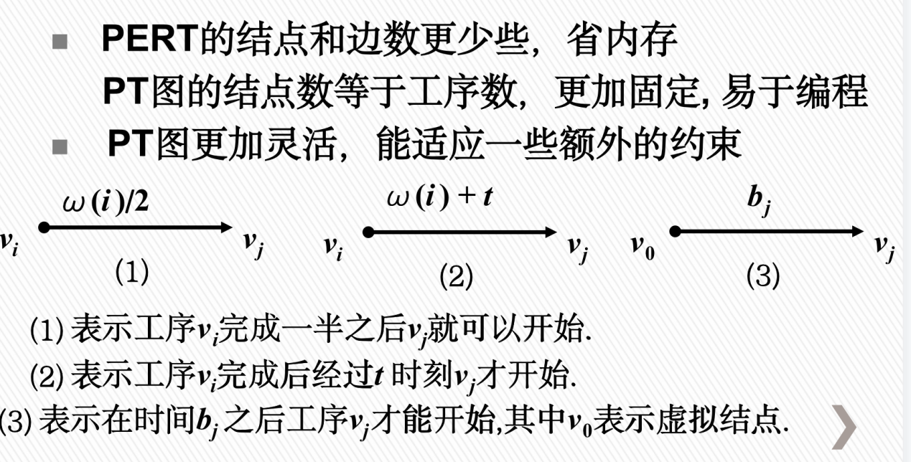

作业17题注意：

工序2和工序3的关系不满足拓扑排序！

结束点不只有一个，要设置虚拟节点

在手动搜索关键路径的时候要注意可能有多条路径的情况

链表与拓扑排序

4月5日19:48

我之后把他补上，先挖个坑

[拓扑排序](https://blog.csdn.net/lisonglisonglisong/article/details/45543451?ops_request_misc=%257B%2522request%255Fid%2522%253A%2522161779448816780255248853%2522%252C%2522scm%2522%253A%252220140713.130102334..%2522%257D&request_id=161779448816780255248853&biz_id=0&utm_medium=distribute.pc_search_result.none-task-blog-2~all~baidu_landing_v2~default-9-45543451.pc_search_result_no_baidu_js&utm_term=%E6%8B%93%E6%89%91%E6%8E%92%E5%BA%8F)

[拓扑排序2](https://blog.csdn.net/weixin_37766296/article/details/80027299?ops_request_misc=%257B%2522request%255Fid%2522%253A%2522161779448816780255248853%2522%252C%2522scm%2522%253A%252220140713.130102334..%2522%257D&request_id=161779448816780255248853&biz_id=0&utm_medium=distribute.pc_search_result.none-task-blog-2~all~baidu_landing_v2~default-10-80027299.pc_search_result_no_baidu_js&utm_term=%E6%8B%93%E6%89%91%E6%8E%92%E5%BA%8F)

树的有关定义

1. ：如果G中两顶点有两条路，那就是回路了。
2. ：注意到，树是无向图；
3. ：人生苦短，六条证明先不管了；

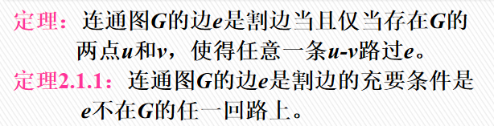

关于（5）：割边的性质；注意到定理2.1.1中要求先得是连通图。

有回路的连通图不存在割边；（错！！！）

一个回路加一个小尾巴，去掉尾巴上的东西，就多了一个连通支

割边的定义复习：



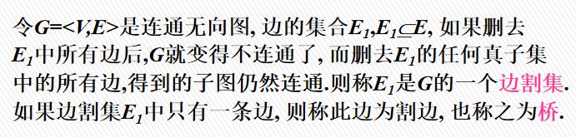

注意到性质里是存在两点，而不是对于任意两点；（dbq，我这都能错）

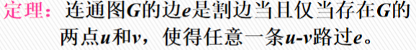

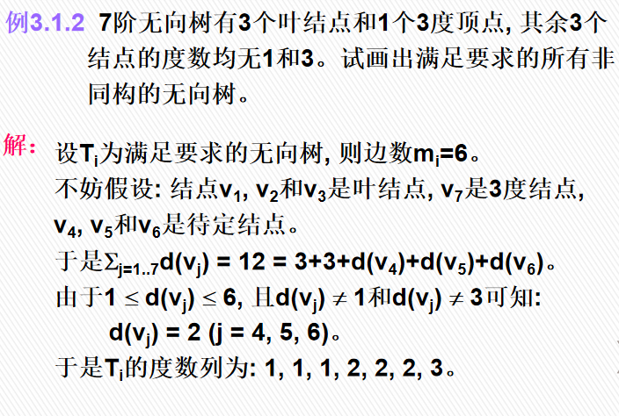

注意到这个题要使用握手定理；

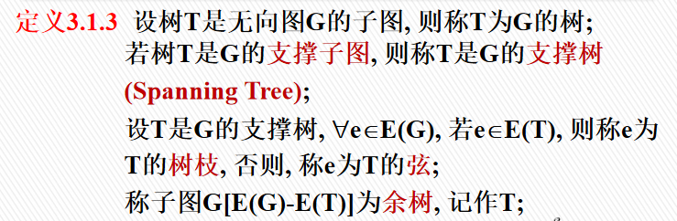

相关定义：支撑子图且是树，就是支撑树；余树没有什么性质，实际上为树的余下部分

支撑树的生成方法：

低效率的破圈法；

高效率的避圈法；

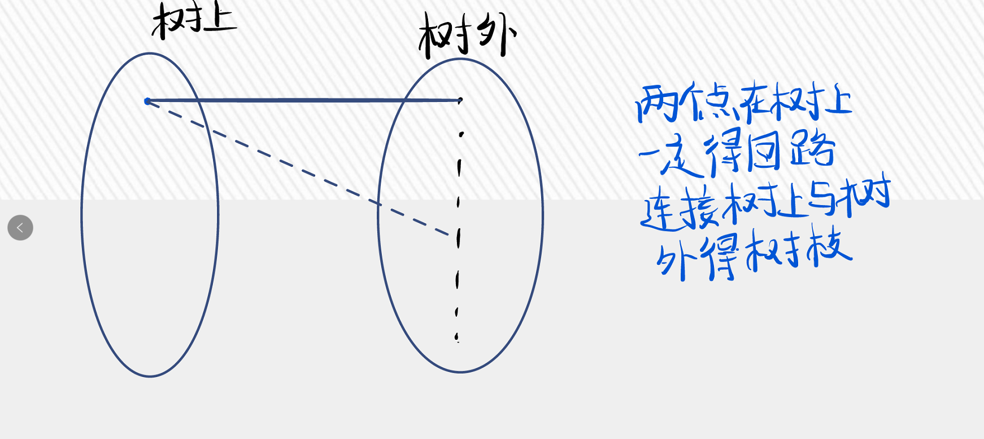

基本关联矩阵及其性质

4月6日14:42；4月7日12:55

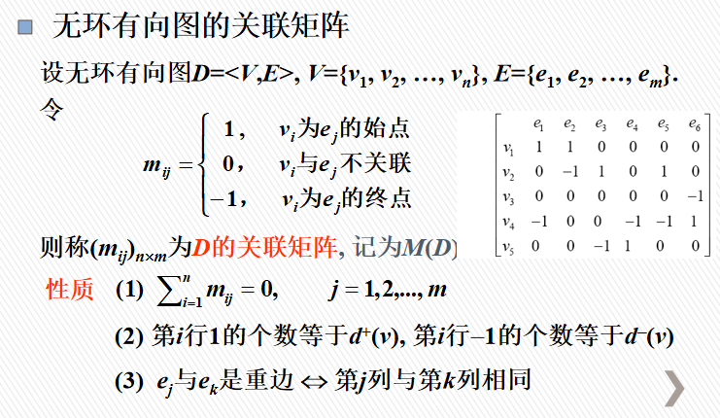

基本定义与性质；

1. 所有行相加为0；
2. 第i行的+1之和为入度，-1之和的绝对值为出度；
3. 每一列代表一条边，有且仅有一个1和一个-1

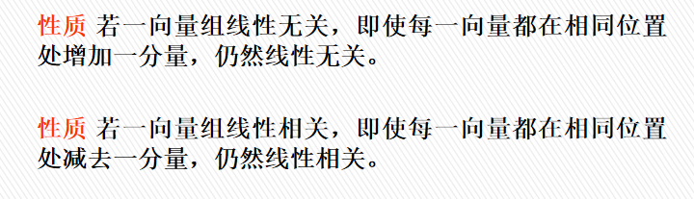

这两个性质trivial，却很有用；也就是线性无关后，增加同一个维度，仍然线性无关（因为无论如何，原来的那几个维度没法为0）。线性相关后，减少相同的维度，仍然线性相关。（原来让他们和为0矢量的那组系数仍然让他们和为0矢量，不过这个矢量维度少了一些）



行秩等于列秩

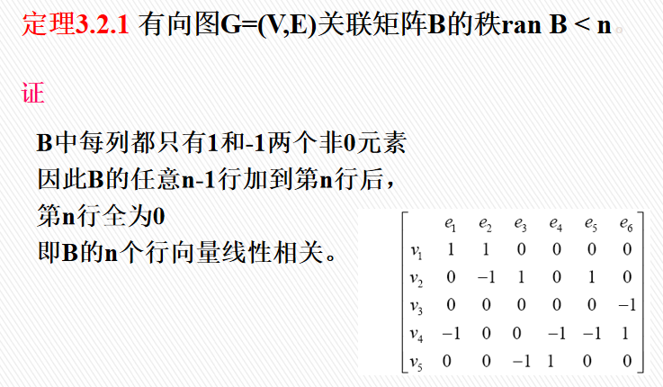

注意到以下讨论都是对有向连通图而言；

因此先决条件：m>=n-1;//树恰有m=n-1，也就是树是边最少的连通图

首先有向连通关联矩阵的rank小于n（点数）；（所有的行相加为0行向量）

实际上有向连通图关联矩阵的rank=n-1；

首先，m是边，n是点数；因此矩阵是n*m的；

这些证明很有歧义：

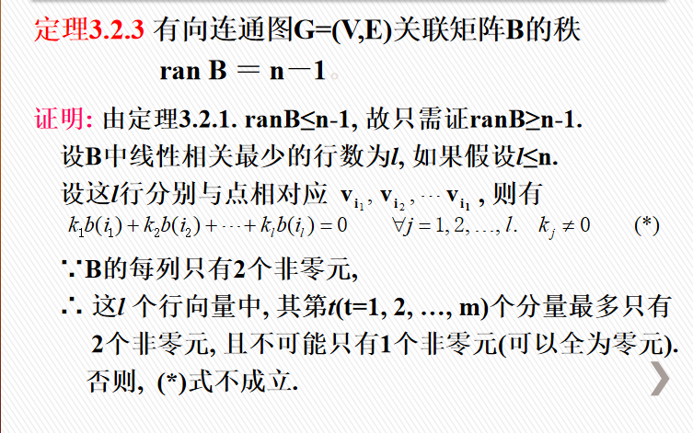

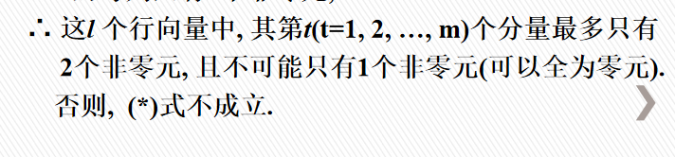

注意到这句话的意思是说：这l个行向量的第t个分量（从左到右的第t项，而不是指第t个行向量），一起只能有俩+1与-1（否则没法线性相关）。或者都是0；或者说，所有边的起点和终点要么全在这l个点，要么全都不在这l个点；

如果有一条边的起点在l里，终点不在l里，那么l个行向量没法线性相关。

基于此，我们做初等变换，一定可以把这个矩阵换成这样子；

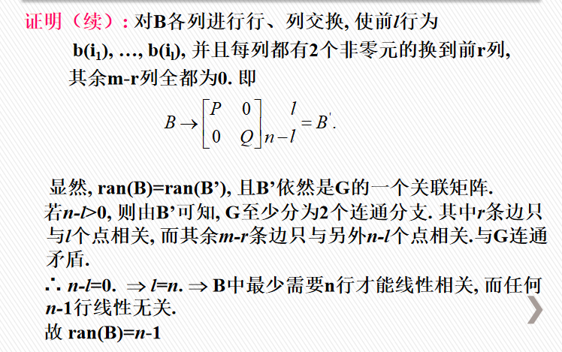

这里注意到先换行，再把列向量里前l项不全是0的列向量往前放。也就是把所有起点终点全在l里的放在P这里，起点终点都不在l的放到Q。注意到，这样一来就有两个连通支，矛盾！

//这里证明了连通图的关联矩阵有rank=n-1.

基本关联矩阵：



注意到这个矩阵一定行满秩

现在注意到，连通图G的秩为n-1；意味着一定有n-1条线性无关的列；（列对应边，而连通图的边数m>=n-1）



这句话的意思是：找到一条回路C；C的各个边对应的那些列在任何一 　　　　　　　　 个Bk里都是相关的。

由于圈包含的点和边数天然相等，所以是方阵：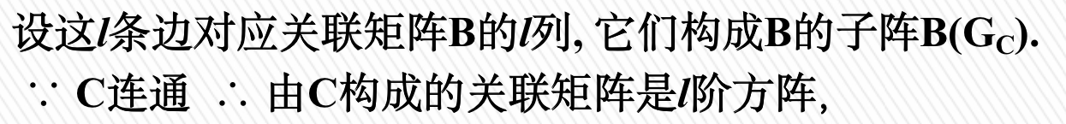

因为这些边都以这些点为起点和终点，将所有列加在一起得到的是0列；

先选列，再行交换：把列加起来

先选行，再列交换：把行加起来？

我乱写的，dbq，之后再改，我看不懂，但我大为迷惑



我们可以把某几个列的线性相关理解为：选择这几列中的一部分，这一部分对应的边构成了构成了回路；（这基本是个本质理解）（这样的话，构成回路的部分的系数为1，其余部分系数为0，就构成了一个非0解，注意到只需要部分系数非零就可以线性相关，而不是全部系数都得非0）

//构成回路：一个点集，里面的所有点都有入度1，出度1，则恰好构成回路

//写得好清晰！

前文提到过，线性相关后，减少相同的维度，仍然线性相关。（原来让他们和为0矢量的那组系数仍然让他们和为0矢量，不过这个矢量维度少了一些）

所以可以想见，原来的C的各边对应的列向量按照所有系数都为1相加就是0向量，这些列向量原来就线性相关，删了元素更加线性相关！

补充·例子===

基本关联矩阵中有p列线性相关，能否推出关联矩阵中对应p列线性相关；

其实是可以的！

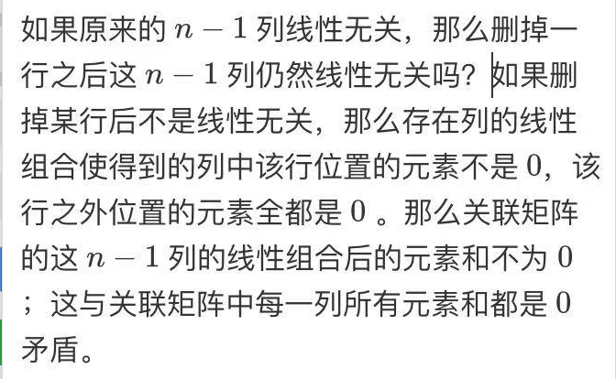

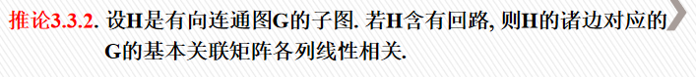

和前文讨论的一样，选择构成回路的那部分系数为1，其余的为0，本来他们就线性相关，再删去一些维度更加线性相关！



Bk一定有n-1行，但是是至少有n-1列（不可能再少了，再少就不是连通图了）。只要挑出一个n-1阶方阵使其可逆，该方阵对应列组成的就是一棵支撑树

注意到，det=0和线性相关是等价的，意思是我任意选择n-1个列向量，他们都线性无关。那么把原来删去的那一行加回去，仍然线性无关，所以对应的原来的n-1条边不构成回路，而n个点，n-1条边不构成回路，那就是一棵树（树有n-1条边，树是连通的，树不构成回路）（n-1条边，连接了n个点（如果连接的点少于n就构成回路了），且这n-1个点在不考虑边的方向的情况下是连通的）。





关于充分性：其实可以这么理解

原来的树是不构成回路的，每个点都在路的头或者尾巴或者中间，删去中间的节点对应的行，相当于把原来的（V1，V2）(v2,v3)改成了（V1,V3）仍然不构成回路，仍然线性无关，仍然det！=0；

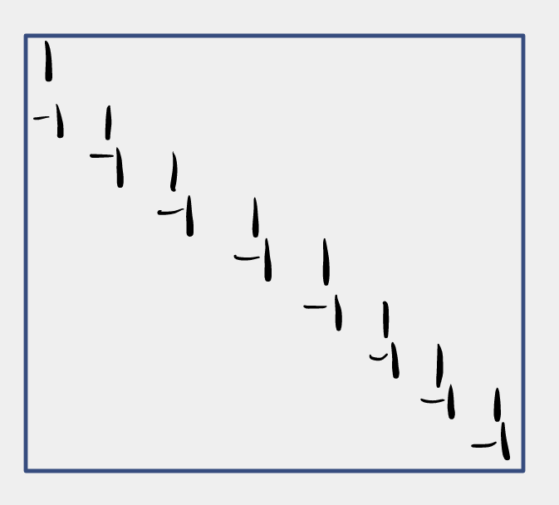

想象下这是一个树的关联矩阵有向化且重新排序后，你对它删去一行，仍然线性无关。

支撑树的计数

4月6日16:20

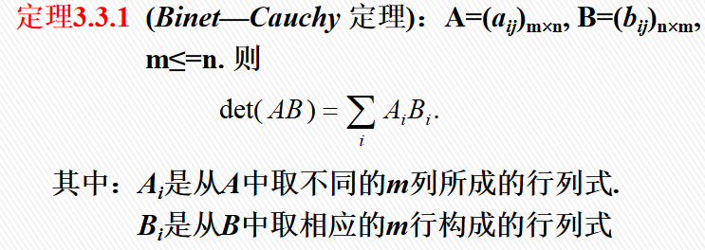

注意到定理的对应关系！//取出的这m列or行可以是任意的，不需要相邻

以及，我先去问问为啥可以这么用，至少得限制m和n的大小关系（这里的m和n与图论里的m和n有关系吗？）

注意到，这里的m和n与边数点数没有对应关系，只是强调了矩阵AB的长宽的感觉。A比较长，B比较高

连通图Ｇ不同支撑树的计数恰好利用了这种关系





符号意义：B关联矩阵；Bk：基本关联矩阵；B(G)：连通图G的关联矩阵；

连通图G的关联矩阵里任意取出一个K阶的方阵（随便在B（G）里画一个矩形出来，但是不改变B（G）本身）；

//注意定理3.2.2是在关联矩阵里画矩形，不是在基本关联矩阵里画

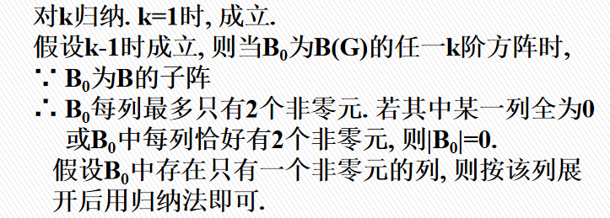

如果每列恰好都有2个非零元，那么说明这些一定会出现线性相关！！！（再次强调线性相关的定义，部分的向量通过非0系数组合为0就相关了）

//此时每一列恰有一个-1一个1.所有的行加起来是个全0行

注意到这三个分类已经分类完了（没有剩余情况）

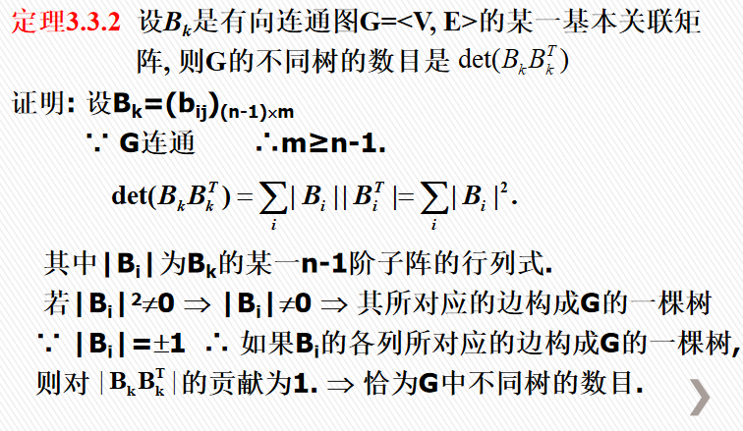

因为Bi和Bi_T符合m>=n-1;所以能用比内—柯西定理。这里的Bi都是n-1阶的方阵，如果n-1阶方阵的det！=0，那么他就贡献了一颗树！

由于如果线性相关，删去的维度具有任意性；故而其实如果只用求支撑树的数目，随便删去一个点（随便去掉一行即可）

而且删去点可以按照上文那样理解，如果是删掉路上中间的点，就相当于去掉这个点连接的原来两条边，然后重新连接一条边

不含有特定边的计算方法，直接在原来的矩阵里删去对应的那一列就可以了。（少了那条边的图。假设原图就是一棵树，你去掉一个边，图就不连通了，没有支撑树，m=n-2了，比内柯西里面的A本来是比较长的，现在变得比较高了，因此此时比内柯西定理也不可以用了）

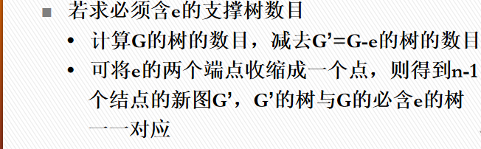

支撑树无非两种情况，含有e和不含有e；故而直接做减法即可。

第二个想法更加巧妙，因为支撑树必然包含所有的节点，所以新的图的支撑树一定过你整合的那个点，就一定包含e。

注意到，支撑树的计算中，对于去掉的那个点其实完全没有要求！



Cayley公式

4月6日20:27

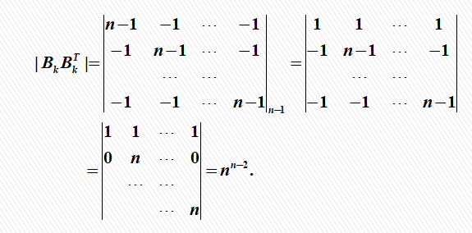

这些东西是怎么来的？

我们以四个节点的完全图为例：

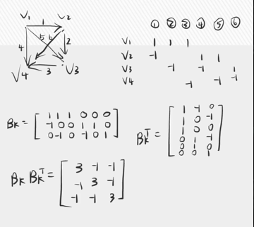

贝贝可以试一试，确实是这个样子。接下来证明一下：

首先，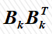是一个对称矩阵（我居然一开始求出来不对称，呜呜呜，我是傻逼），而且对于这个乘积的矩阵，不如叫做A。

A_ij实际上是B_k的i行与j行的内积。注意到i=j时，必然等于n-1，因为每个节点都和别的n-1个节点相连接。而i！=j时，必然等于-1。因为两行间必然有一个1与一个-1表示两个点相连接，同时，不可能有其他的-1和1，不然就有重边了。并且，其他乘出来必然是0（不然也会有重边），总之形成了图上那个矩阵。

接下来是第二个等式，实际上，第二个是你把下面的n-2行加到第一行上（注意到下面只有n-2行，整个矩阵是（n-1）*（n-1）的）。接下来的等式就是把第一行加到后面，最后把对角线上n-2个n相乘。

另一方面，这个题本身是个定理。

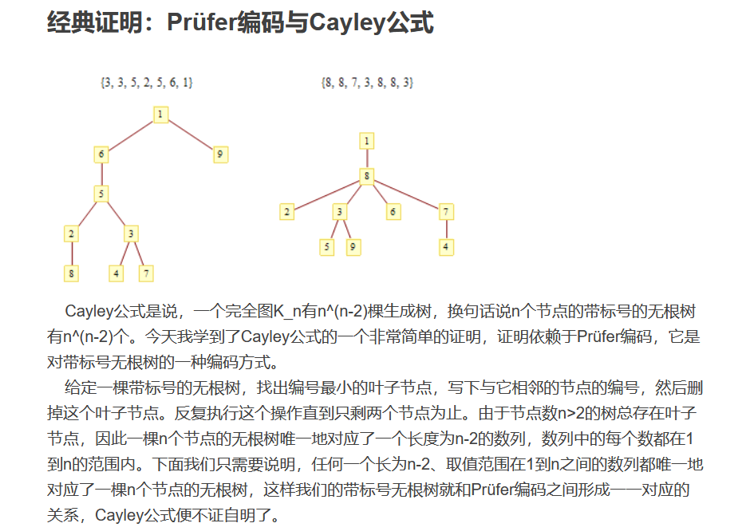

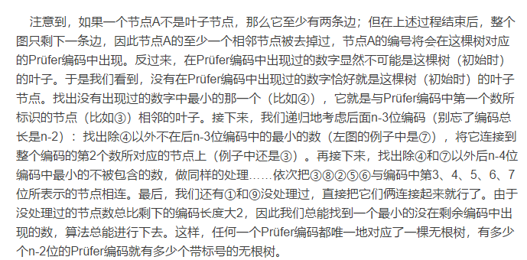

我把我操作的截图也放了上来，贝贝可以试试。

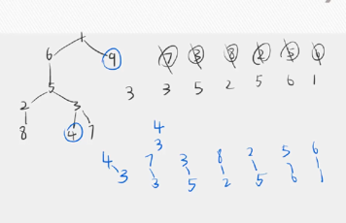

根树

4月6日20:44

树是无向的；但是，根树是有向的；这是区别；

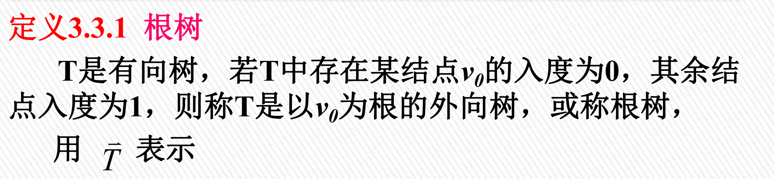

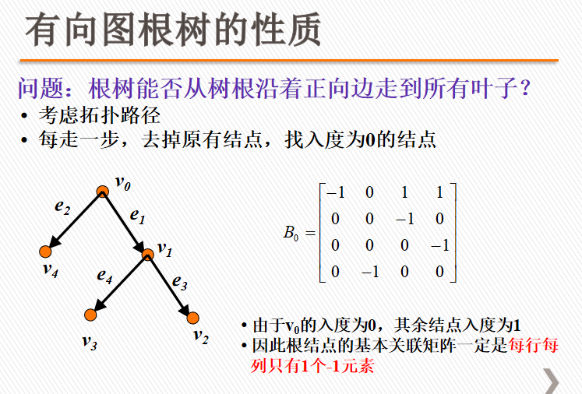

注意到B0的定义，去掉了第0行！！！

因此根结点的基本关联矩阵一定是每行每列只有1个-1元素

这句话只有对根节点才是对的，因为根节点的那一行非1即是0，去掉了这一行才有后面的性质！！！

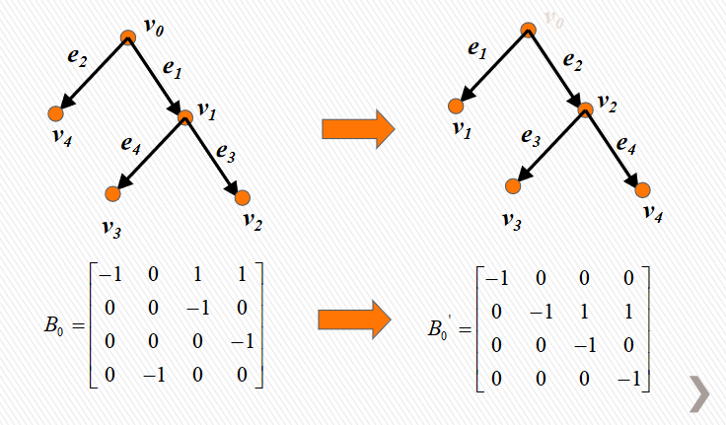

可以通过拓扑排序使得B0的矩阵转化为对角线为-1的上三角。

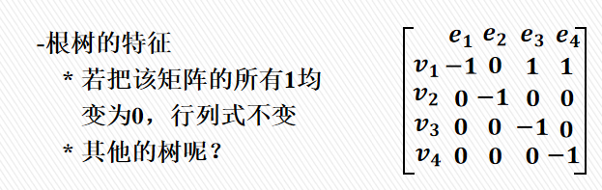

当然其他矩阵不具有。

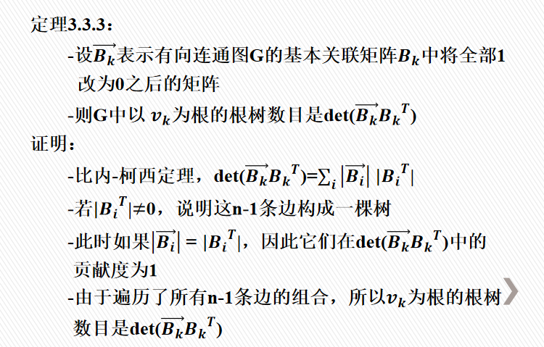

以此而来的推论：

第一句话，

这个地方前文已经叙述过了（树无回路，线性不相关，行列式不为0）

第二句话是关键

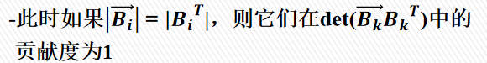

注意到前文叙述过，根树的性质是将1全部变为0不会改变det，那么如果我变了之后，原来Bi不是树，那自然为0；原来Bi是树而不是根树，那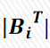=0，乘积也是0；只有以Vk为根的根树才会贡献1！！！

//也就是：支撑树充要条件是B_i!=0

B_i!=0且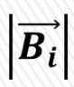!=0是根树的充要条件

但是只有！=0不是根树的充分条件

PS.怎样的有向树不是根树呢？——有多个根，比如很多个点指向同一个心。



注意把e1删了就可以了！

//求不含某条边的所有树的方法是trivial的，必须含有某条边的话，则要么取补，要么删掉其他候补可能性

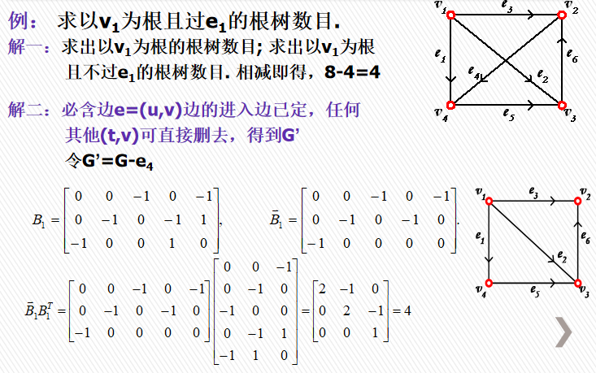

必定过e1的根树的数目：

方法一同之前，根树要么含有e1，要么不含有e1

方法二很巧妙，因为根树有向且要遍历所有的点，把e1终点的其他入边（注意只有入边）删掉，在这张图里是e4，那么他必然只能从e1进入这个点，那就必然含有e1了！

回路矩阵与割集矩阵

4月6日21:22

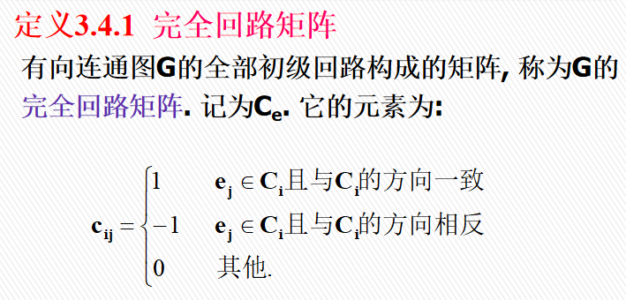

注意到：是否构成回路和边的方向没有关系，我先构成了回路，然后人为指定了回路的方向，就可以以此判定回路上的边是+1还是-1；

//

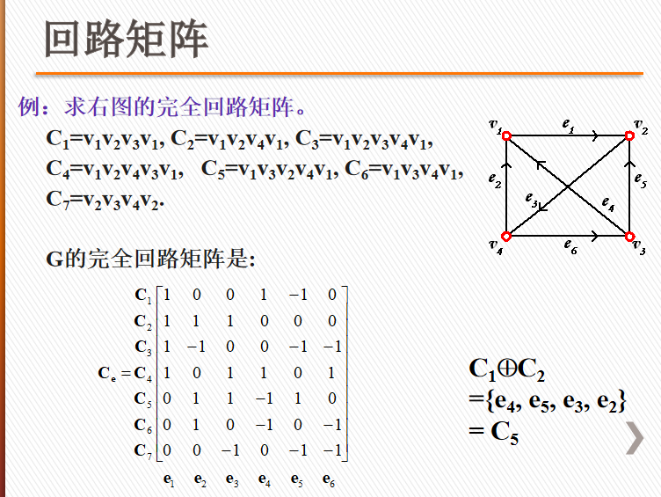

注意到左下角的对称差符号，这里真的是对称差，不是直和

C1回路和C2回路只有e1是重复的，其他的边都走了一圈！

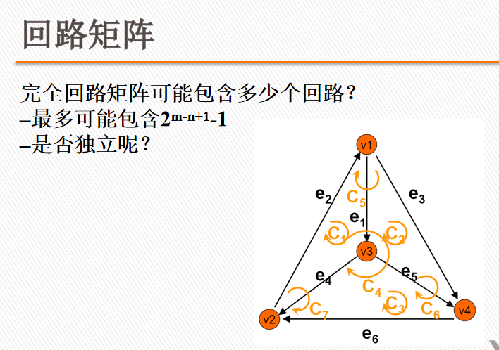

完全回路矩阵的定义：

有向连通图G的全部初级回路构成的矩阵, 称为G的完全回路矩阵，这和完全图没有一点关系！

这个式子：我先选了n-1条边构成了树，然后剩下m-（n-1）条都可能和前面的边构成回路，所以一共有m-n+1次选择，最后那个-1是因为如果你都不选，那就是树本身，就不是回路了。

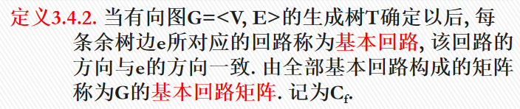

余树边：不在树上的边。

只加一条余树边进去，一定会形成回路，但是如果加入两条余树边进去，不一定会生成新的回路，情况十分复杂，可能会套娃。

比如这样的反例：

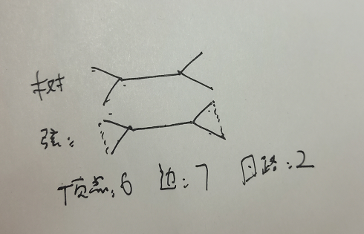、

当两条弦都选中时，不一定可以生成一个新的回路——leaf

貌似题目里的例子都只能分别把n-m+1条余树边加入一条，加入两条基本都没法计数。

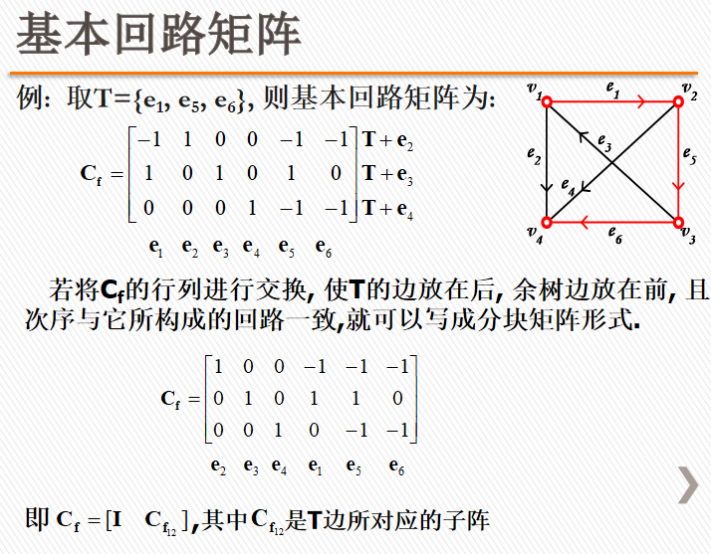

分块矩阵形式

终于他妈的完了！！！